# Proyecto Desarrollo Plataforma CIPE

## Objetivos Generales Módulo 11

A continuación, se detallan los objetivos generales, para el módulo 11 de Agentes de Inteligencia Artificial, durante el periodo de julio a diciembre 2025:

1. Herramienta multi-agente para autoatención web:

Esta herramienta se presentará mediante un chatbot capaz de resolver preguntas frecuentes, consultar por el estado de solicitudes en progreso y otras funcionalidades que aseguren una autoatención efectiva en el menor tiempo posible, aprovechando de mejor manera los recursos de horas hombre.

1. Incorporación de retroalimentación automática a los ejecutivos mediante herramientas de inteligencia artificial en las llamadas a la Línea 800.
2. Asistente al ejecutivo para el seguimiento proactivo de sus actividades, incluyendo recomendaciones y acciones clave.

Este punto incluye la búsqueda dinámica entre múltiples fuentes de datos para obtener los indicadores de mejora continua y brindar un mejor servicio. Además de alertas, recordatorios y recomendaciones tanto para el ejecutivo como directamente el usuario final.

1. Reportería centralizada

Un Dashboard global que incorpore distintas métricas de utilización de los servicios y agentes instalados para medir su calidad y adopción.

1. Nuevo canal de comunicación via WhatsApp.

Se habilitará como prueba de concepto un nuevo canal de comunicación para la ciudanía, donde se podrán resolver preguntas frecuentes y derivar al portal de autoatención cuando sea necesario.

## Avance proyecto CIPE – Módulo 11 – Julio 2025

Específicamente durante Julio 2025 el avance se concentró en el punto Obejtivo 1, la herramienta multi-agente[1] para el portal web de autoatención.

En concreto se habilitó una nueva infraestructura informática más robusta que permite el correcto funcionamiento de múltiples agentes de inteligencia artificial que logran colaborar en la tarea general de autoatención. Específicamente se cuenta hoy en día con dos agentes independientes, separado por su especialidad concreta para responder preguntas específicas:

* Agente 1: especialista en preguntas frecuentes del portal web.
* Agente 2: especialista en material audiovisual (videos), para responder preguntas que puedan estar específicamente en videos preparados anteriormente.

La arquitectura de momento como prueba de concepto muestra el logo y el nombre ADK – Agent Development Kit, en futuras versiones esto se eliminará para tener una experiencia de usuario más directa y acogedora.

Además, esta arquitectura permite la incorporación de un Orquestador, el agente clave que en palabras simples deriva y redirecciona la conversación al agente especialista que corresponda. En las próximas versiones por ejemplo cuando se deba solicitar información específica de una ficha esa información podrá estar definida en un agente específico para ello.

Por otro lado, cabe notar que el sistema permite utilizar distintos modelos fundacionales LLM como el famoso ChatGPT de OpenAI o Gemini de Google, dándonos la libertad actual de probar con múltiples modelos para establecer finalmente el que tenga la mejor relación precio/calidad en sus respuestas.

Las pruebas con modelos funcionales locales como Llama (de Meta) no han sido satisfactorias, dado que presentan problemas a la hora de ejecutar acciones concretas.

Finalmente, como uno de los hitos más importantes, queremos destacar una ventaja clave de utilizar ADK dado que que nos permite ver el árbol de decisiones o razonamiento que genera el orquestador cada vez que se envía un mensaje, mostrándonos de forma visual la decisión tomada hacia cuál Agente específicamente se desvió la conversación.

En la imagen se puede ver el grafo general de nodos donde el “root-agent” inicial de la izquierda sería el orquestador que redirecciona en este caso al agente FAQ que es el encargado de las preguntas frecuentes.

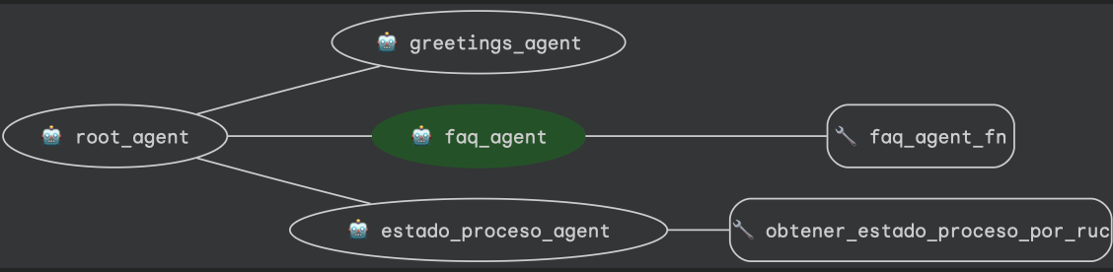

# Anexo XYZ – Arquitectura Multi-Agente

## ¿Qué es y cuáles son sus características clave?

**Definición**

Un agente es capaz de realizar una tarea específica, contando con la capacidad de realizar una acción concreta en base a algún input o datos de partida.

En este ejemplo 4 agentes independientes son especialistas en tocar ciertos instrumentos musicales, con sus respectivas partituras lograrán entregar un resultado individual consistente.

Un orquestador de agentes nos permitirá activar a los agentes en el momento adecuado, entregándole las partituras correctas para crear una sinfonía.

*Coordinar a todos es complejo, dado que algunos pueden tener solos por ejemplo, en otros casos algunos instrumentos toman mayor protagonismo.

**Características claves**

Mientras más específicos sean los agentes lograremos mejores resultados y respuestas, aumentando la calidad en las mismas.

Un orquestador permite la interacción entre agentes, para mantener un sistema coordinado y colaborativo.

Es crucial que entre los agentes se mantenga una memoria persistente, manteniendo un contexto compartido entre los múltiples agentes.

Esta arquitectura permite una mayor claridad a la hora de realizar reportes, entregando una trazabilidad en las tareas agregando por ejemplo árboles de decisión durante su desarrollo, lo que además permite descomponer una tarea compleja en varias más simples y pequeñas que podrían desarrollarse incluso en paralelo.

Ejemplo de separación de tareas con un orquestador de agentes.[2]

1. Más detalles sobre qué es la arquitectura multi agente y cuáles son sus características clave en el Anexo XYZ.
2. Fuente: <https://learn.microsoft.com/en-us/semantic-kernel/frameworks/agent/agent-orchestration/magentic>